2018年度
永州市公安局金洞分局部门决算

目录

第一部分 永州市公安局金洞分局概况
一、部门职责
二、机构设置
第二部分 2018年度部门决算表
一、收入支出决算总表
二、收入决算表
三、支出决算表
四、财政拨款收入支出决算总表
五、一般公共预算财政拨款支出决算表
六、一般公共预算财政拨款基本支出决算表
七、一般公共预算财政拨款“三公”经费支出决算表
八、政府性基金预算财政拨款收入支出决算表
第三部分 2018年度部门决算情况说明
一、收入支出决算总体情况说明
二、收入决算情况说明
三、支出决算情况说明
四、财政拨款收入支出决算总体情况说明
五、一般公共预算财政拨款支出决算情况说明
六、一般公共预算财政拨款基本支出决算情况说明
七、一般公共预算财政拨款三公经费支出决算情况说明
八、政府性基金预算收入支出决算情况
九、重点项目预算的绩效目标等2018年度预算绩效情况说明
十、其他重要事项情况说明
第四部分 名词解释
第五部分 2018年度部门整体支出绩效评价报告
第六部分 2018年度部门项目支出绩效评价报告
1、2018年度中央和省级政法转移支付专项资金项目支出绩效评价报告

第一部分

永州市公安局金洞分局概况

部门职责
依据《中华人民共和国宪法》、《人民警察法》、《刑法》、《治安管理处罚法》等法律法规，维护国家安全，维护社会治安，保护公民的人身安全、人身自由和合法财产，保护公共财产，预防、制止、惩罚违法犯罪，管理社会秩序，掌握、分析、研究敌情和社会治安状况，维护社会稳定，保障人民群众的安居乐业和社会主义现代化建设事业的顺利进行。
二、机构设置及决算单位构成
（一）内设机构设置。金洞公安分局为正科级单位，是永州市公安局直属分局，部门机构设置和人员、车辆编制根据省编办、省公安厅《关于设立永州市公安局金洞分局的通知》（湘编办[2010]88号）和市编办《永州市公安局金洞分局主要职责、内设机构和人员编制规定》文件精神，结合分局实际，编制核定如下：内设机构7个，包括指挥中心，刑侦大队，治安大队，森保大队，人口大队，法制网监室，政工纪检室；派出所七个（两个未运行），包括金洞派出所，小金洞派出所，晒北滩派出所，石鼓源派出所（石鼓源派出所和上司源派出所合属办公），凤凰派出所（白果市派出所与凤凰派出所合属办公）。2018年12月工资发放人员56人，退休人员9人，合计65人，另有临聘人员24人（其中协警18人）。车辆编制10台，实有车辆10台。
（二）决算单位构成。永州市公安局金洞分局2018年部门决算汇总公开单位构成包括：永州市公安局金洞分局本级。

第二部分

部门决算表

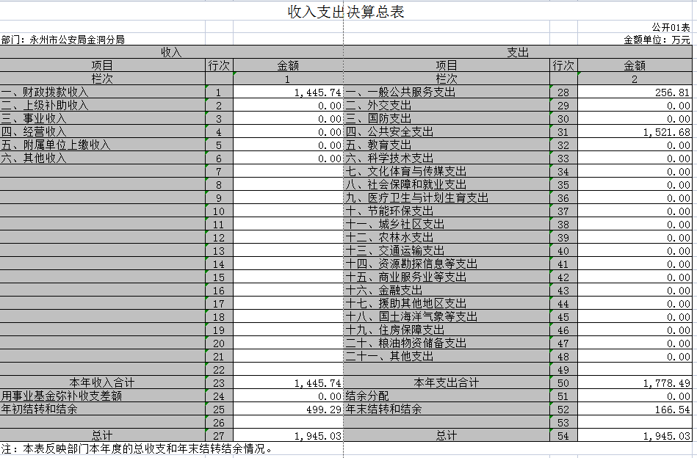
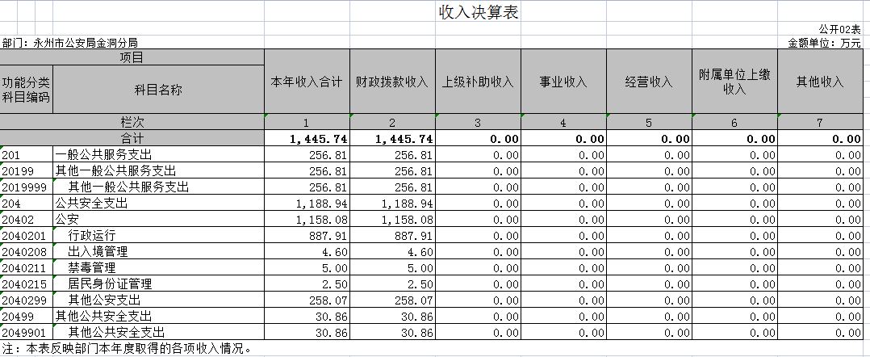
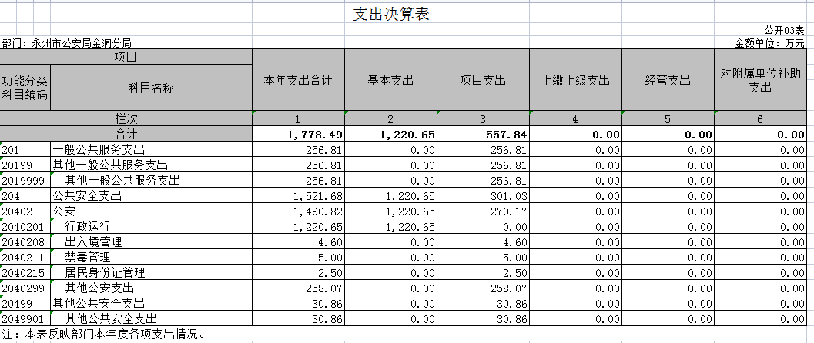

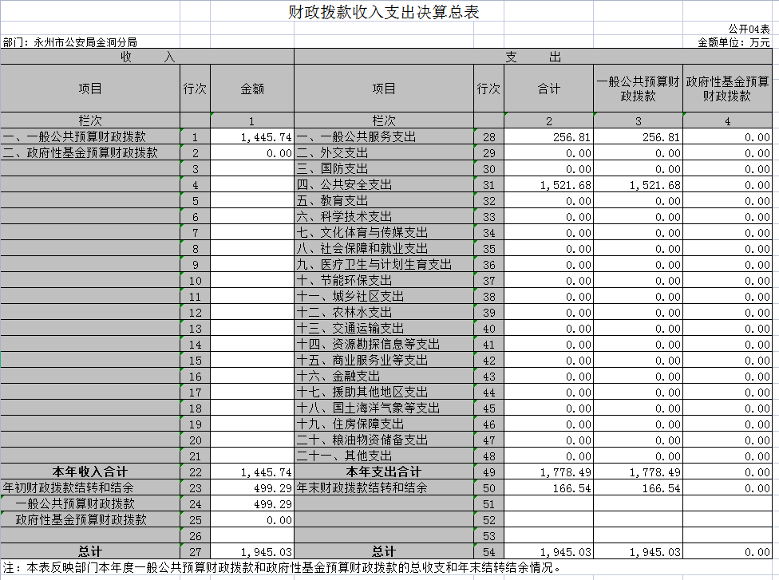
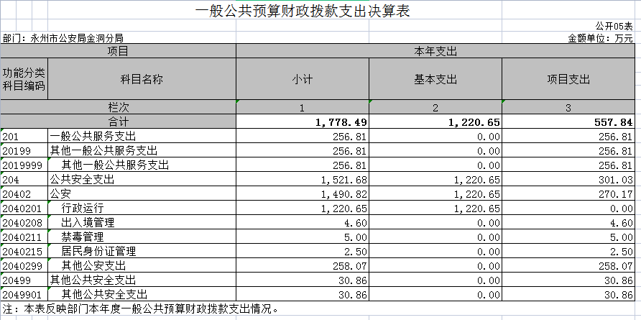

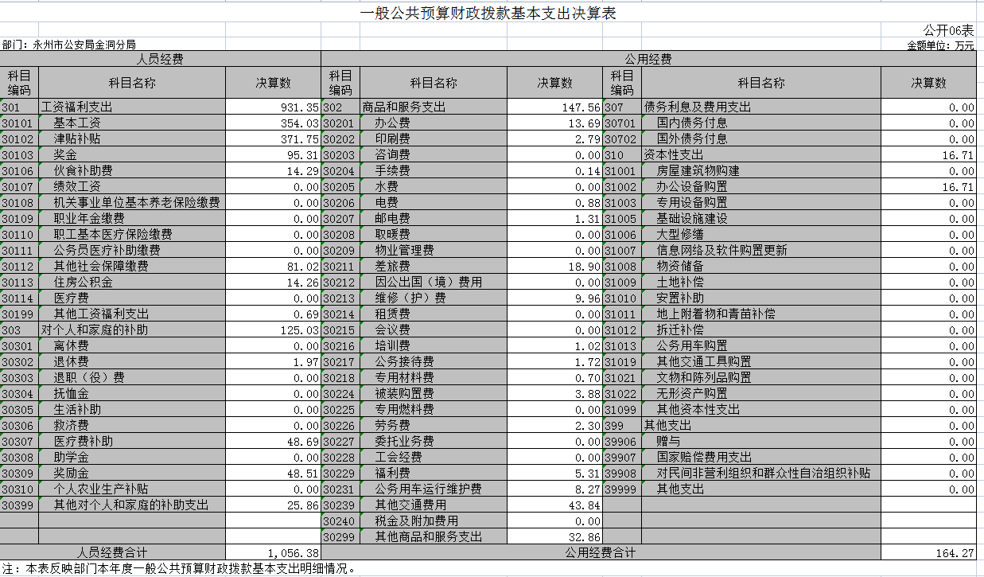

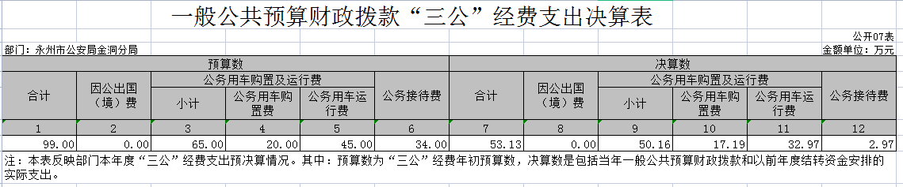

政府性基金预算财政拨款收入支出决算表
部门：永州市公安局金洞分局 公开08表
单位：万元
项 目 |  | 年初结转和结余 | 本年收入 | 本年支出 |  |  | 年末结转和结余
功能分类科目编码 | 科目名称 |  |  | 小计 | 基本支出 | 项目支出
栏次 |  | 1 | 2 | 3 | 4 | 5 | 6
合计
注：本表反映部门本年度政府性基金预算财政拨款收入、支出及结转和结余情况
(说明：永州市公安局金洞分局没有政府性基金收入，也没有使用政府性基金安排的支出，故本表无数据)。

第三部分

2018年度部门决算情况说明

一、收入支出决算总体情况说明
2018年决算总收入为1445.74万元，2017年决算总收入为1309.96万元，2018年比2017年增加10.37%，增长的主要原因是市直单位工资标准的提高和公用经费保障标准的提高。
2018年决算总支出为1778.49万元，2017年决算总支出为1603.33万元，2018年比2017年增加10.92%，增长的主要原因是市直单位工资标准的提高、公用经费保障标准的提高以及专项行动办案经费增加。
二、收入决算情况说明
2018年决算总收入1445.74万元，其中：市财政预算拨款收入1235.01万元，占85.42%；其他收入210.73万元，占14.58%。与2018年市财政年初预算拨款1062.2万元相比增加172.81万元。决算收入市财政拨款比年初预算收入增加原因，主要是增加了预算拨款项目，如市公安局转移支付资金、绩效考核奖励及调标工资等。决算收入中其他收入主要为银行存款利息以及区财政拨付款。
三、支出决算情况说明
2018年决算总支出为1778.49万元，其中：基本支出1220.65万元，占68.63%；项目支出557.84万元，占31.37%。2017年决算总支出为1603.33万元，2018年比2017年增加10.92%，增长的主要原因是市直单位工资标准的提高、公用经费保障标准的提高以及专项行动办案经费增加。
四、财政拨款收入支出决算总体情况说明
2018年度财政拨款总收入1445.74万元，其中一般公共预算财政拨款1445.74万元（市财政预算拨款收入1235.01万元，其他收入210.73万元）。与2017年财政拨款总收入1309.96万元相比增加135.78万元,增长10.37%，主要是市直单位工资标准的提高和公用经费保障标准的提高。
2018年度财政拨款决算总支出1778.49万元，超支部分为上年度结余资金支出。与2017年度财政拨款总支出1603.33万元相比增加175.16万元，增长10.92%。增长的主要原因是市直单位工资标准的提高、公用经费保障标准的提高以及专项行动办案经费增加。
五、一般公共预算财政拨款支出决算情况说明
（一）财政拨款支出决算总体情况
2018年度决算总支出1778.49万元。与2017年相比，一般公共预算财政拨款决算总支出增加175.16万元，增长10.92%，主要是因为市直单位工资标准的提高、公用经费保障标准的提高以及专项行动办案经费增加。
（二）财政拨款支出决算结构情况
2018年度一般公共预算财政拨款决算总支出1778.49万元，主要用于以下方面：一般公共服务（类）支出256.81万元，占14.44%；公共安全（类）支出1521.68万元，占85.56%。
（三）财政拨款支出决算具体情况
2018年度财政拨款支出年初预算数1062.2万元，支出决算数为1778.49万元，完成年初预算的167.43%，其中：
- 基本支出年初预算为827.2万元万元，支出决算为1220.65万元，完成年初预算的147.56%，决算数大于年初预算数的主要原因是：因为市直单位工资标准的提高、公用经费保障标准的提高以及专项行动办案经费增加。
- 项目支出年初预算为235万元，支出决算为557.84万元，完成年初预算的237.38%，决算数大于年初预算数的主要原因是：办案设备的购置、公安内网保密系统建设、人脸识别建设、警务通购置、专项行动办案经费的增加等。

六、一般公共预算财政拨款基本支出决算情况说明
2018年度财政拨款基本支出决算共计1220.65万元。
（1）2018年度人员经费支出1056.38万元，占基本支出的86.54%。其中：工资福利支出931.35万元，其中包括基本工资354.03万元，津贴补贴371.75万元，奖金（政府绩效考核）95.31万元，其他社会保障缴费81.02万元，伙食补助费14.29万元,住房公积金14.26万元，其他工资福利支出0.69万元；对个人和家庭的补助125.03万元，其中包括退休费1.97万元，医疗费补助48.69万元，奖励金48.51万元，其他对个人和家庭的补助支出25.86万元。
（2）2018年度公用经费支出为164.27万元，占基本支出的13.46%。其中：办公费13.69万元，印刷费2.79万元，手续费0.14万元，电费0.88万元，邮电费1.31万元，差旅费18.9万元，维修（护）费9.96万元，培训费1.02万元，公务接待1.72万元，专用材料费0.7万元，被装购置费3.88万元，劳务费2.3万元，福利费5.31万元，公车运行经费8.27万元，其他交通费用（租车费）43.84万，其他一般商品和服务支出32.86万元，办公设备购置16.71万元，共计164.27万元。
七、一般公共预算财政拨款三公经费支出决算情况说明
（一）“三公”经费财政拨款支出决算总体情况说明
2018年度“三公”经费财政拨款支出预算为99万元，支出决算为53.13万元，完成预算的53.67%，其中：
2018年度因公出国（境）费支出预算为0万元，支出决算为0万元，其中因公出国（境）团组数为0,人数为0。
2018年度公务接待费支出预算为34万元，支出决算为2.97万元，完成预算的8.74%，决算数小于年初预算数的主要原因是节约开支。为严格执行中央、省、市公务接待的文件精神，2018年我局尽量减少公务对外接待次数，并严格控制接待经费标准开支。与2017年公务接待费支出7.19万元，相比减少4.22万元，减少58.69%,较上年减少的主要原因是为了节约开支，我局尽量减少公务对外接待次数。
2018年度公务用车购置费及运行维护费支出预算为65万元，支出决算为50.16万元，完成预算的77.17%，决算数小于年初预算数的主要原因是节约开支，与2017年公务用车购置及运行费支出54.52万元，相比减少4.36万元，减少8%,较上年减少的主要原因是节约开支。
（二）“三公”经费财政拨款支出决算具体情况说明
2018年度“三公”经费财政拨款决算总支出53.13万元，其中公务接待费支出决算2.97万元，占5.59%,因公出国（境）费支出决算0万元，占0%,公务用车购置费及运行维护费支出决算50.16万元，占94.41%。其中：
1、因公出国（境）费支出决算为0万元，全年安排因公出国（境）团组0个，累计0人次。
2、公务接待费支出决算为2.97万元，全年共接待来访团组112个、来宾620人次，主要是来访检查工作、交流业务发生的接待支出。
3、公务用车购置费及运行维护费支出决算为50.16万元，其中：公务用车购置费17.19万元，公务用车运行维护费32.97万元，主要是警车加油、维修、购保险等支出，截止2018年12月31日，我单位开支财政拨款的公务用车保有量为10辆。
八、政府性基金预算收入支出决算情况
本单位无政府性基金收支。
九、重点项目预算的绩效目标等2018年度预算绩效情况说明
本单位2018年度无重点项目绩效评价。2018年本部门整体支出和项目支出实行绩效目标管理，纳入2018年整体支出绩效的金额为1778.49万元，其中，基本支出1220.65万元，项目支出557.84万元。
十、其他重要事项情况说明
（一）机关运行经费支出情况
本部门2018年度机关运行经费支出164.27万元，比年初预算数180万元减少15.73万元，降低8.74%。主要原因是：节约开支。与2017年决算数123.42万元相比增加33.1%，增加的主要原因是因为分局机关人员增加、办专案支出增加。
（二）一般性支出情况
2018年本单位开支培训费1.57万元，用于民警参加省厅、市里开展的业务学习培训,人数8人；未开支会议费；未举办晚会、论坛、赛事活动。
（三）政府采购支出情况
本部门2018年度政府采购支出总额274.79万元，其中：政府采购货物支出274.21万元，政府采购工程支出0万元、政府采购服务支出0.58万元。授予中小企业合同金额0万元，占政府采购支出总额的0%，其中：授予小微企业合同金额53.91万元，占政府采购支出总额的19.62%。
（四）国有资产占用情况
截至2018年12月31日，本单位共有车辆10辆，其中，一般公务用车1辆，一般执勤执法用车9辆；单位价值50万元以上通用设备0台（套）；单位价值100万元以上专用设备0台（套）。

第四部分

名词解释

一、“三公”经费：纳入财政预算管理的“三公”经费，是指公安部门用财政拨款安排的因公出国(境)费、公务用车购置及运行费和公务接待费。
二、机关运行经费：为保障公安部门运行用于购买货物和服务的各项资金，包括办公及印刷费、邮电费、差旅费、会议费、福利费、日常维修费、专用材料及一般设备购置费、办公用房水电费、物业管理费、公务用车运行维护费以及其他商品服务支出。

第五部分
2018年度部门整体支出绩效评价报告

永州市公安局金洞分局2018年度
整体支出绩效自评报告
我局根据《关于报送2019年预算绩效目标和2018年度部门预算绩效自评报告的通知》（永财绩〔2019〕1号）精神，强化绩效理念，提高财政资金使用效益，现就开展2018年财政支出绩效自评作如下分析：
一、绩效评价得分情况分析
根据部门整体支出绩效评价指标规定的内容，经我单位认真自评，2018年度部门整体绩效评价得分为88分，自评结果：良好。
二、部门职能
依据《中华人民共和国宪法》、《人民警察法》、《刑法》、《治安管理处罚法》等法律法规，我局承担着维护国家安全，维护社会治安，保护公民的人身安全、人身自由和合法财产，保护公共财产，预防、制止和惩治违法犯罪活动，管理社会秩序，掌握、分析、研究敌情和社会治安状况，维护社会稳定，保障人民群众的安居乐业和社会主义现代化建设事业的顺利进行的职能。
三、部门基本情况及预算安排、执行情况分析
（一）部门机构设置和人员、车辆编制
金洞公安分局为正科级单位，是永州市公安局直属分局，部门机构设置和人员、车辆编制根据省编办、省公安厅《关于设立永州市公安局金洞分局的通知》（湘编办[2010]88号）和市编办《永州市公安局金洞分局主要职责、内设机构和人员编制规定》文件精神，结合分局实际，编制核定如下：内设机构7个，包括指挥中心，刑侦大队，治安大队，森保大队，人口大队，法制网监室，政工纪检室；派出所七个（两个未运行），包括金洞派出所，小金洞派出所，晒北滩派出所，石鼓源派出所（石鼓源派出所和上司源派出所合属办公），凤凰派出所（白果市派出所与凤凰派出所合属办公）。2018年12月工资发放人员56人，退休人员9人，合计65人，另有临聘人员24人（其中协警18人）。车辆编制10台，实有车辆10台。
（二）2018年预算安排及执行情况分析
2018年预算安排收入总计1062.20万元，其中正常经费拨入827.20万元，专项拨入235万元（含非税收入成本12万元、中央转移支付223万元）。
我局2018年实际收入 1445.74万元，支出1778.49万元。收支结余-332.75万元。
（三）部门整体支出情况
2018年决算总支出1778.49 万元，其中基本支出1220.65万元。支出方向为工资福利支出和一般商品和服务支出。其中工资福利支出1013.41万元，一般商品和服务支出164.27万元，对家庭和个人的补助支出42.97万元。
通过严格的经费管理，我局2017年公务接待费支出2.97万元（预算35万元），公务用车运行维护费及公务用车购置支出50.16万元（预算65万元），无出国出境差旅费支出，大大压缩了“三公”经费支出。
（四）部门项目支出情况
湘财预[2017]177号、湘财预[2018]82号文件合计下达2018年政法转移支付资金172万元，其中办案业务费92万元，业务装备经费80万元；下达2018年公用经费补助经费21.12万元。湘财行指[2019]19号文件合计下达派出所维修经费3万元。湘财预[2018]147号文件下达2017-2018年度预备费10万元。
2018年度中央和省级政法转移支付专项资金主要用于保障公安办案及公安装备配备各项开支，包括了办案的执勤执法车辆开支、办案人员差旅费、业务宣传费、信息举报费、专案支出、公安信息化装备配备等其他公安业务相关工作开支。办案业务经费主要用于办案消耗费、办案差旅费、侦查活动费、办案业务支出劳务费、办案业务专用材料支出、办案业务信息网络消耗费等等，由于有政法转移支付资金的支持与保障，在本年度分局顺利办理了邓志刚、邓高恒故意伤害、寻衅滋事、敲诈勒索案等等案件，维护了辖区内的稳定与人民的安全。业务装备经费主要用于业务装备的购置、刑事技术装备费、侦查技术装备费与信息网络及软件购置更新费。装备经费配备保障了刑事案件的破案率，以便快速跟上信息化时代的步伐。
四、整体支出绩效情况
（一）、扫黑除恶工作效果明显，群众满意
自1月22日中央政法委部署全国扫黑除恶专项斗争以来，我局打掉涉恶团伙一个，一审判决3人。系凤凰乡邓姓兄弟故意伤害、寻衅滋事、敲诈勒索、强迫交易案，判决3人。通过扫黑除恶线索摸排，破获凤凰乡黄龙某寻衅滋事案，逮捕1人，5月23日积极化解了金洞镇柏子坳阻工事件，保证了易地扶贫工程的顺利进行，有效净化了基层治安环境和政治生态，极大地震慑了黑恶犯罪，群众拍手称快。充分利用手机报、新闻网等媒体对管理区开展专项斗争动态作了宣传报道，目前在金洞新闻网、公安内网、手机报等媒体发表各类报道8篇。在金洞城区制作大型户外牌3块，全区统一制作悬挂宣传横幅100多条，发放扫黑除恶专项斗争通告1000份，发放“致全区人民的一封信”10000份，乡镇、村组张贴宣传标语500多张。区、乡、村三级干部结合民调和扶贫工作，全面开展大走访、大接访、大排查活动，每名公安干警下到各自联系村，结合“一村一警”深入排查，认真填写走访登记表，听取群众意见和建议，深挖案件线索，消除群众顾虑，提高群众参与扫黑除恶专项斗争自觉性和积极性。为掌握全区各级各部门开展扫黑除恶专项斗争情况，由区领导带队、区扫黑办、公检法抽调专人分别于3月中旬、5月上旬开展了两次对乡镇及机关单位贯彻落实情况进行督导检查，及时发现问题、促进工作开展和各项措施落实到位。
（二）、全面落实集打斗争任务目标
分局始终将“夏秋攻势”作为当前重要的政治任务和中心工作来抓，一月份来分局全力动员、迅速行动，高速度推进、高标准落实、高要求督导开展集打斗争行动， 一是高位推进工作落实。严格制定了集打斗争方案，按照每日通报、每周调度的原则，分局每周一召开一次集打斗争例行调度会，会上各责任部门向局党委汇报工作开展情况，对工作开展不力的要向局党委说明情况，高压落实责任，高速推进工作落实。二是全力开展“集打斗争”。分局始终坚持严打开路不动摇，以“案子不破心里难过、案发在逃心急火燎” 责任和担当，全力推进“集打斗争”，今年以来金洞辖区发生刑事案件19起，破案 15 起，破案率达到 47.4%。5月2日，金洞辖区一企业发生一起盗窃案，参战局领导民警以高度责任感、使命感，48小时侦破案件，抓获刑拘两名犯罪嫌疑人并追回赃物。6月4日，该企业主亲自专程到分局送来锦旗。三是全力开展重点人员重点部位管控。依托十九大维稳安保工作的基础，分局全力完善大研判、大管控、大排查长效机制。由治安、森保牵头制定了对辖区各重点部位、重点单位开展定期防火、安全生产工作检查制度，深入推进辖区冬季防火工作，开展了全区性的综合防火演练。结合十九大期间开展的大排查工作，明确了辖区重点反恐部位，并由针对性的开展反恐检查。强化日研判工作机制，对辖区存在矛盾隐患的问题及时研判，迅速处置。
（三）、维稳安保“百日会战”强化社会面管控
9月17日上午，金洞分局召开维稳安保部署会，统一安排调度辖区内社会稳控工作，分局党委班子，各所、队、室主要负责人，金洞交警大队参加会议。会上下发了金洞分局加强社会稳控工作的系列方案，区管委会副主任、公安分局局长秦学君针对辖区实际，结合方案、安排表等逐条逐项进行了讲解，将辖区内交通卡口、中小学、跳舞场等重要场所部位巡逻值守责任切实安排到单位。秦学君同志要求，全局要对社会稳控工作引起高度重视，做好重点人员摸排工作，开展每月一次走访、疏导，并将具体情况记录在册；要对辖区内重点场所开展检查并进行管控，对存在隐患的要下发整改通知书并督促及时整改到位；各班值班局领导要首先负起责任，组织好本班人员工作安排，并亲自带队开展夜巡；各所要联系村干部对各乡镇开展联合夜巡，并将夜巡情况向分局报送影像资料，通过共同努力切实做好社会稳控工作。为进一步推进大巡防、大管控、大整治工作，确保各项工作落实到位，9月25日，金洞分局召开维稳“百日会战”推进会，分局领导班子及各所、队、室主要负责人参加会议。会上下发了《金洞分局大巡防大管控大整治“百日会战”工作方案》，区管委会副主任、公安分局局长秦学君对照方案深入进行解读，并安排部署了具体工作。会议要求，全局要从思想上引起高度重视，按照分局下发的方案切实落实好各项工作；各所要按要求做好重点人员、场所等摸排检查工作，并结合开展的检查情况、值班备勤情况等做好台账资料；要落实工作保障，配齐各所警务及乡村义警装备，强化视频监控在线联通率，确保各项工作开展到位。
（四）、金洞分局整治黄河村用电秩序效果显著
2018年12月21日，区管委会副主任、公安分局局长秦学君率领分局民警、金洞镇相关负责领导及各相关企事业单位工作人员对黄河村用电秩序纠纷开展整治行动。因黄河村群众长期私接电线并拒绝支付电费，阻碍电力公司完善用电设施施工工作等问题，与电力公司发生纠纷。电力公司报警后，该村村民周某某与黄某某夫妻二人拒不配合处警民警工作，并言辞激烈，抢夺施工队用具，带头与该村村民继续阻挡施工。21日上午，秦学君同志率队统一行动，现场整治黄河村用电秩序，首先带离生事群众周某某与黄某某夫妻二人并对其进行了批评教育，同时通过疏导群众情绪，向群众耐心讲解完善电力设备工作重要性及好处，经过几个小时的耐心讲解，最终顺利解决黄河村用电秩序纠纷，目前，黄河村电网改造工作正有序进行中。
（五）、金洞公安分局举行“一村一辅警”培训会，全面铺开农村辅警工作
2018年12月18日，为推进“一村一辅警”工作落实，确保各村新招录辅警尽快进入工作角色，进一步完善辅警队伍，金洞分局召开“一村一辅警”培训会，区管委会副主任、公安分局局长秦学君，区政法委副书记赵子勇出席会议并讲话，分局政委刘明主持会议，新招录辅警及分局协警共50余人参训。会上，秦学君同志指出，辅警们要深刻认识到农村辅警工作是根据社会大局需要的一项重要举措，充分认识到担任农村辅警是一份期待、一份责任、一份压力，以让人们群众享受更平安更幸福的生活为己任，做好“八大员”职责，扎扎实实抓好农村社会治安工作。此次培训内容丰富、课程全面，从各类信息采集、森林防火、刑事案件、交通安全、队伍纪律作风、辅警工作内容等基础知识到警训、警械使用与实战，加强了协辅警对的公安基础工作的认识，丰富了其必备工作知识储备，锻炼了实战能力。通过此次培训，进一步强化了分局协辅警队伍的作战能力、处置能力，标志着金洞农村辅警工作全面展开，为打造金洞平安绿洲坚实了基础力量。
五、工作建议
在政法系统中，公安机关处在维护稳定、打击犯罪的第一线，同时，还承担了禁毒、反恐、维稳等专项工作。因此，公安支出，无论是消耗性的还是建设性的都需要大量资金。在今后资金安排上，请市财政提高我局专案经费的支持力度。
附：市直部门整体支出绩效评价表

附件1
部门整体支出绩效评价表
一级指标 | 分值 | 二级指标 | 分值 | 三级  指标 | 分值 | 评价标准 | 指标说明 | 得分
投入 | 10 | 预算配置 | 10 | 在职人员控制率 | 5 | 以100%为标准。在职人员控制率≦100%，计5分；每超过一个百分点扣0.5分，扣完为止。 | 56/108<100% | 5
 |  |  |  | “三公经费”变动率 | 5 | “三公经费”变动率≦0,计8分；“三公经费”＞0，每超过一个百分点扣0.8分，扣完为止。 | (99-100)/100<0 | 8
过 程 | 60 | 预算执行 | 20 | 预算完成率 | 5 | 100%计满分，每低于5%扣2分，扣完为止。 | 预算完成率=（上年结转+年初预算+本年追加预算-年末结余）/（上年结转+年初预算+本年追加预算）×100%。 | 2
 |  |  |  | 预算控制率 | 5 | 预算控制率=0，计5分；0-10%（含），计4分；10-20%（含），计3分；20-30%（含），计2分；大于30%不得分。 | 预算控制率=（本年追加预算/年初预算）×100%。 | 3
 |  |  |  | 新建楼堂馆所面积控制率 | 5 | 100%以下（含）计满分，每超出5%扣2分，扣完为止。没有楼堂馆所项目的部门按满分计算。 | 无 | 5
 |  |  |  | 新建楼堂馆所投资概算控制率 | 5 | 100%以下（含）计满分，每超出5%扣2分，扣完为止。 | 无 | 5
 |  | 预算管理 | 40 | 公用经费控制率 | 8 | 100%以下（含）计满分，每超出1%扣1分，扣完为止。 | 公用经费控制率=（实际支出公用经费总额/预算安排公用经费总额）×100%。  公用经费支出是指部门基本支出中的一般商品和服务支出。 | 8
 |  |  |  | “三公经费”控制率 | 7 | 100%以下（含）计满分，每超出1%扣1分，扣完为止。 | 531284.14/100000<100% | 7
 |  |  |  | 政府采购执行率 | 6 | 100%计满分，每超过（降低）5%扣2分。扣完为止。 | 政府采购执行率=（实际政府采购金额/政府采购预算数）×100% | 4
过 程 |  | 预算管理 |  | 管理制度健全性 | 8 | ①有内部财务管理制度、会计核算制度等管理制度，2分；  ②有本部门厉行节约制度,2分；  ③相关管理制度合法、合规、完整，2分；④相关管理制度得到有效执行，2分。 |  | 6
 |  |  |  | 资金使用合规性 | 6 | ①支出符合国家财经法规和财务管理制度规定以及有关专项资金管理办法的规定；②资金拨付有完整的审批程序和手续；③项目支出按规定经过评估论证；④支出符合部门预算批复的用途；⑤资金使用无截留、挤占、挪用、虚列支出等情况。  以上情况每出现一例不符合要求的扣1分，扣完为止。 |  | 4
 |  |  |  | 预决算信息公开性 | 5 | ①按规定内容公开预决算信息，1分；②按规定时限公开预决算信息，1分；③基础数据信息和会计信息资料真实，1分；④基础数据信息和会计信息资料完整，1分；⑤基础数据信息和汇集信息资料准确，1分。 | 预决算信息是指与部门预算、执行、决算、监督、绩效等管理相关的信息。 | 5
产出及效率 | 30 | 职责履行 | 8 | 重点工作实际完成率 | 8 | 根据绩效办2017年对各部门为民办实事和部门重点工程与重点工作考核分数折算。  该项得分=（绩效办对应部分考核得分/350）*8 |  | 6
 |  | 履职 效益 | 10 | 经济效益 | 10 | 此两项指标为设置部门整体支出绩效评价指标时必须考虑的共性要素，可根据部门实际情况有选择的进行设置，并将其细化为相应的个性化指标。 |  | 4
 |  |  |  | 社会效益 |  |  |  | 4
 |  |  | 12 | 行政效能 | 6 | 促进部门改进文风会风，加强经费及资产管理，推动网上办事，提高行政效率，降低行政成本效果较好的计6分；一般3分；无效果或者效果不明显0分。 | 根据部门自评材料评定。 | 6
 |  |  |  | 社会公众或服务对象满意度 | 6 | 90%（含）以上计6分；  80%（含）-90%，计4分；  70%（含）-80%，计2分；  低于70%计0分。 | 社会公众或服务对象是指部门（单位）履行职责而影响到的部门、群体或个人，一般采取社会调查的方式。 | 6

第六部分
2018年度部门项目支出绩效评价报告

永州市公安局金洞分局2018年度中央和省级政法
转移支付专项资金绩效自评报告
我局根据《关于报送2019年预算绩效目标和2018年度部门预算绩效自评报告的通知》（永财绩〔2019〕1号）精神，强化绩效理念，提高财政资金使用效益，现就开展2018年财政支出绩效自评作如下分析：
一、基本情况
1、湘财预[2017]177号、湘财预[2018]82号文件合计下达2018年政法转移支付资金172万元，其中办案业务费92万元，业务装备经费80万元；下达2018年公用经费补助经费21.12万元。
2、湘财行指[2019]19号文件合计下达派出所维修经费3万元。
3、湘财预[2018]147号文件下达2017-2018年度预备费10万元
二、绩效自评工作开展情况
根据《关于报送2019年预算绩效目标和2018年度部门预算绩效自评报告的通知》（永财绩〔2019〕1号）精神，对2017年中央和省级政法转移支付专项资金项目相关事宜进行了安排部署。
三、综合评价结论
经认真对照价，我局对2018年度中央和省级政法转移支付专项资金绩效自评为立项规范、目标合理、指标明确、管理到位，较好地发挥了专项资金作用，顺利推进了我局日常工作的运行。综合各项指标，中央和省级政法转移支付专项资金绩效自评得分为88分，等级为良。
- 绩效目标实现情况分析
（一）项目资金情况分析。
1.项目资金到位情况分析。2018年度中央和省级政法转移支付办案业务经费实际到位资金206.12万元。
2.项目资金执行情况分析。2018年度中央和省级政法转移支付办案业务经费支出206.12元。主要用于保障公安办案及公安装备配备各项开支，包括了办案的执勤执法车辆开支、办案人员差旅费、业务宣传费、信息举报费、专案支出、公安信息化装备配备等其他公安业务相关工作开支。开支情况见下表：
序 号 | 开支科目 | 金额（元）
1 | 办案差旅费 | 352192
2 | 公务用车运行费 | 183480
3 | 劳务费 | 23180
4 | 培训费 | 13990
5 | 其他交通费用 | 34300
6 | 侦查活动费 | 87581
7 | 特情耳目费 | 36000
8 | 业务宣传费 | 142723
9 | 印刷费 | 33537
10 | 邮电费 | 13017
11 | 专用设备购置 | 800000
12 | 信息网络消耗费 | 246212
13 | 办公设备购置 | 44827
14 | 被装费 | 20161
15 | 业务维修（护）费 | 30000
合 计 |  | 2061200
2018年以来，金洞分局受刑事案件26起，共立刑事案件24起，破17起，破现行案11起，破现行案率45.8%，刑拘16人。查处治安案件36起，强制戒毒9人，处理违法人员47人，行政拘留33人；查处行政森林案件0起，处理违法人员0人。
3.项目资金管理情况分析。中央和省级政法转移支付专项资金实行专款专用，财务管理制度健全，执行情况良好，无明显违反财务管理、财经纪律情况发生。会计核算真实完整，项目资金支出和原定用途、预算批复用途相符，支出符合国家财经法规和财务管理制度规定；资金拨付程序规范，资产管理制度健全，定期对资金使用情况进行检查，严格确保项目质量；财务管理按规定执行，符合有关财务会计管理规定。

（二）项目绩效指标完成情况分析。
2018年度中央和省级政法转移支付专项资金主要用于保障公安办案及公安装备配备各项开支，包括了办案的执勤执法车辆开支、办案人员差旅费、业务宣传费、信息举报费、专案支出、公安信息化装备配备等其他公安业务相关工作开支。办案业务经费主要用于办案消耗费、办案差旅费、侦查活动费、办案业务支出劳务费、办案业务专用材料支出、办案业务信息网络消耗费等等,维护了辖区内的稳定与人民的安全。业务装备经费主要用于业务装备的购置、刑事技术装备费、侦查技术装备费与信息网络及软件购置更新费。装备经费配备保障了刑事案件的破案率，以便快速跟上信息化时代的步伐。
- 绩效自评工作的经验、问题和建议
在政法系统中，公安机关处在维护稳定、打击犯罪的第一线，同时，还承担了禁毒、反恐、维稳等专项工作。因此，公安支出，无论是消耗性的还是建设性的都需要大量资金。在今后资金安排上，请市财政提高我局专案经费的支持力度。

附：市级财政专项（项目）资金绩效评价表

附件1
市级财政专项（项目）资金绩效评价表
一级 | 二级 | 三级指标 | 指标解释 | 指标说明 | 得分
指标 | 指标
投入  （20分） | 项目立项  （12分） | 项目立项规范性  （4分） | 项目的申请、设立过程是否符合相关要求，用以反映和考核项目立项的规范情况。 | 评价要点：
 |  |  |  | ①项目是否按照规定的程序申请设立；
 |  |  |  | ②所提交的文件、材料是否符合相关要求； | 4
 |  |  |  | ③事前是否已经过必要的可行性研究、专家论证、风险评估、集体决策等。
 |  | 绩效目标合理性  （4分） | 项目所设定的绩效目标是否依据充分，是否符合客观实际，用以反映和考核项目绩效目标与项目实施的相符情况。 | 评价要点：
 |  |  |  | ①是否符合国家相关法律法规，国民经济发展规划和党委政府决策；
 |  |  |  | ②是否与项目实施单位或委托单位职责密切相关； | 4
 |  |  |  | ③项目是否为促进事业发展所必需；
 |  |  |  | ④项目预期产出效益和效果是否符合正常的业绩水平。
 |  | 绩效指标明确性  （4分） | 依据绩效目标设定的绩效指标是否清晰、细化、可衡量等，用以反映和考核项目绩效目标的明细化情况。 | 评价要点：
 |  |  |  | ①是否将项目绩效目标细化分解为具体的绩效指标；
 |  |  |  | ②是否通过清晰、可衡量的指标值予以体现； | 4
 |  |  |  | ③是否与项目年度任务教或计划数相对应；
 |  |  |  | ④是否与预期确定的项目投资额或资金量相匹配。
 | 资金落实  （8分） | 资金到位率（4分） | 实际到位资金与计划投入资金的比率，用以反映和考核资金落实情况对项目实施的总体保障程度。 | 资金到位率=（实际到位资金/计划投入资金）×100%。
 |  |  |  | 实际到位资金：一定时期（本年度或项目期）内实际落实到具体项目的资金。
 |  |  |  | 计划投入资金：一定时期（本年度或项目期）内计划投入到具体项目的资金。 | 4
 |  | 到位及时率（4分） | 及时到位资金与应到位资金的比率，用以反映和考核项目资金落实的及时性程度。 | 到位及时率＝（及时到位资金/应到位资金）×100%。
 |  |  |  | 及时到位资金：截至规定时点实际落实到具体项目的资金。 | 4
 |  |  |  | 应到位资金：按照合同或项目进度要求截至规定时点应落实到具体项目的资金。
过程  （30分） | 业务管理  （10分） | 管理制度健全  （3分） | 项目实施单位的业务管理制度是否健全，用以反映和考核业务管理制度对项目顺利实施的保障情况。 | 评价要点：
 |  |  |  | ①是否已制定或具有相应的业务管理制度； | 3
 |  |  |  | ②业务管理制度是否合法、合规、完整。
 |  | 制度执行有效性  （3分） | 项目实施是否符合相关业务管理规定，用以反映和考核业务管理制度的有效执行情况。 | 评价要点：
 |  |  |  | ①是否遵守相关法律法规和业务管理规定；
 |  |  |  | ②项目调整及支出调整手续是否完备； | 3
 |  |  |  | ③项目合同书、验收报告、技术审定等资料是否齐全并及时归档;
 |  |  |  | ④项目实施的人员条件、场地设备，信息支撑等是否落实到位。
 |  | 项目质量可控性  （4分） | 项目实施单位是否为达到项目质量要求而采取了必需的措施，用以反映和考核项目实施单位对项目质量的控制情况。 | 评价要点：
 |  |  |  | ①是否已制定或其有相应的项目质量要求或标准；
 |  |  |  | ②是否采取了相应的项目质量检查、验收等必需的控制措施或手段。 | 3
 | 财务管理  （20分） | 管理制度健全性  （5分） | 项目实施单位的财务制度是否健全，用以反映和考核财务管理制度对资金规范安全运行的保障情况。 | 评价要点：
 |  |  |  | ①是否已制定或具有相应的项目资金管理办法；
 |  |  |  | ②项目资金管理办法是否符合相关财务会计制度的规定。 | 4
 |  | 资金使用合规性  （7分） | 项目资金使用是否符合相关的财务管理制度规定，用以反映和考核项目资金的规范运行情况。 | 评价要点：
 |  |  |  | ①是否符合国家财经法规和财务管理以及有关专项资金管理办法的规定；
 |  |  |  | ②资金的拨付是否有完整的审批程序和手续； | 6
 |  |  |  | ③项目的重大开支是否经过评估认证；
 |  |  |  | ④是否符合项目预算批复或合同规定的用途；
 |  |  |  | ⑤是否存在截留、挤占、挪用、虚列支出等情况。
 |  | 财务监控有效性  （8分） | 项目实施单位是否为保障资金的安全、规范运行而采取了必要的监控措施，用以反映和考核项目实施单位对资金运行的控制情况。 | 评价要点：
 |  |  |  | ①是否已制定或具有相应的监控机制；
 |  |  |  | ②是否采取了相应的财务检查等必要的监控措施或手段。 | 6
产出  （30分） | 项目产出  （30分） | 实际完成率（7分） | 项目实施的实际产出数与计划产出数的比率，用以反映和考核项目产出数量目标的实现程度。 | 实际完成率＝（实际产出数/计划产出数）×100%。
 |  |  |  | 实际产出数：一定时期（本年度或项目期）内项目实际产出的产品或提供的服务数。
 |  |  |  | 计划产出数：项目绩效目标确定的在一定时期（本年度或项目期）内计划产出的产品或提供的服务数量。 | 7
 |  | 完成及时率  （7分） | 项目实际提前完成时间与计划完成时间的比率，用以反映和考核项目产出时效目标的实现程度 | 完成及时率[ (计划完成时间-实际完成时间）/计划完成时间] ×100%。
 |  |  |  | 实际完成时间：项目实施单位完成该项目实际所耗用的时间。 | 7
 |  |  |  | 计划完成时间：按照项目实施计划或相关规定完成该项目所需的时间。
 |  | 质量达标率  （8分） | 项目完成的质量达标产出数与实际产出数的比率，用以反映和考核项目产出质量目标的实现程度。 | 质量达标率＝（质量达标产出数/实际产出数）/100%。
 |  |  |  | 质量达标产出数：一定时期（本年度或项目期）内实际达到既定质量标准的产品或服务数量。 | 6
 |  |  |  | 既定质量标准是指项目实施单位设立绩效目标时依据计划标准、行业标准、历史标准或其他标准而设定的绩效指标值。
 |  | 成本节约率  （8分） | 完成项目计划工作目标的实际节约成本与计划成本的比率，用以反映和考核项目的成本节约程度。 | 成本节约率＝(计划成本-实际成本) /计划成本×100%。
 |  |  |  | 实际成本：项目实施单位如期、保质、保量完成既定工作目标实际所耗费的支出。 | 6
 |  |  |  | 计划成本：项目实施单位为完成工作目标计划安排的支出，一般以项目预算为参考。
效果  （20分） | 项目效益  （20分） | 经济效益  （4分） | 项目实施对经济发展所带来的直接或间接影响情况。 | 此四项指标为设置项目支出績效评价指标时必须考虑的共性要素，可根据项目实际并结合绩效目标设立情况有选择的进行设置，并将其细化为相应的个性化指标。 | 3
 |  | 社会效益  （3分） | 项目实施对社会发展所带来的直接或间接影响情况。 |  | 3
 |  | 生态效益  （3分） | 项目实施对生态环境所带来的直接或间接影响情况。 |  | 2
 |  | 可持续影响（4分） | 项目后续运行及成效发挥的可持续影响情况。 |  | 4
 |  | 社会公众或服务对象满意度（6分） | 社会公众或服务对象对项目实施效策的满意程度 | 社会公众或服务对象是指因该项目实施而受到影响的部门(单位)、群体或个人。一般采取社会调查的方式。 | 5

